基于AI的通信信号调制方式识别系统
设计方案

题目：题目1 — 基于AI的通信信号调制方式识别系统
姓名：__________ 学号：__________
日期：2026年7月

一、题目理解
这个题目要求做一个能自动识别通信信号调制方式的系统。简单说就是：给它一段调制过的无线电信号，它告诉你这是BPSK还是16QAM。
老师要求用"简单机器学习算法"（SVM、决策树、KNN里选），不用深度学习。我选了SVM（支持向量机），后面会解释为什么。

二、用到的主要技术词（方便快速理解）
关键词 | 大白话解释
调制方式 | 把数字信息"装"到载波上的方法。好比寄快递：换箱子大小=ASK，换箱子颜色=FSK，换贴纸角度=PSK，同时换大小和角度=QAM
信噪比 SNR | 信号和噪声的比值。SNR=20dB像安静教室说话，SNR=0dB像KTV里说话，噪声和信号一样大
特征提取 | 从信号里"提炼"数学指标，比如幅度波动多大、频率怎么分布。这些指标就是AI的"眼睛"
高阶累积量 | 一种统计量，最大的好处是高斯噪声对它没影响（理论上噪声的累积量=0）。这是通信原理课上学过的概念
SVM | 支持向量机，一种分类算法。思路是在特征空间里画一条"最宽的马路"把不同类别分开
RBF核函数 | SVM的参数选项，能把数据"弯"到高维空间去分割，处理非线性分类问题
GridSearchCV | 自动帮你试不同参数组合，找出最好的那个。相当于自动调参工具

三、为什么选SVM（不选决策树和KNN）
指导书给了三个选项：SVM、决策树、KNN。我做了对比：
对比项 | SVM | 决策树 | KNN
简单说 | 画"最宽分界线" | 像做选择题一层层判断 | 看最近的邻居是啥
处理32维特征 | ✅ 很好（核函数帮忙） | ⚠️ 还行 | ❌ 高维距离不准确
会不会过拟合 | 不容易（自带防止机制） | 容易（树太深就会） | 不太会
处理非线性分类 | ✅ RBF核可以 | ⚠️ 需要很多层 | ❌ 只能画直线
需要多少数据 | 中等就行 | 需要比较多 | 需要很多

结论：32维特征 + 9种调制类型 + 调制信号之间有明显非线性边界 → SVM + RBF核最合适。
💡 AI辅助说明：这个对比分析是我先列出三种算法的特点，然后用AI帮我整理成表格形式，具体判断是我自己根据通信原理和机器学习的知识做出的。

四、系统怎么搭（4个模块流水线）
整体思路：生成信号 → 提取特征 → SVM分类 → 显示结果。下面逐个模块说。

模块1：信号生成
仿照通信原理课上学的方法，用Python生成9种调制信号：
• 2ASK / 4ASK — 改载波幅度。2ASK只有"有"和"没有"，4ASK有4档幅度
• 2FSK / 4FSK — 改载波频率。用了连续相位，避免频率切换时相位突变（频谱更干净）
• BPSK / QPSK / 8PSK — 改载波相位。BPSK只有0°和180°，QPSK有4个，8PSK有8个
• 16QAM / 64QAM — 同时改幅度和相位，星座图是方形的，16QAM=16个星座点，64QAM=64个
每个信号生成后加上AWGN噪声（加性高斯白噪声），SNR范围0到30dB可调。
💡 AI辅助说明：信号生成的Python函数是AI帮我写的框架，我根据通信原理课本核实了FSK连续相位的实现和QAM星座图映射公式。

模块2：特征提取（32维）
从原始信号里提取32个数学特征，分成3类：
① 瞬时特征（14个）：用Hilbert变换得到解析信号，算瞬时幅度、相位、频率的各种统计量。包括经典的Azzouz-Nandi特征（γ_max、σ_ap、σ_dp等），ASK幅度跳变→γ_max大，FSK频率跳变→σ_af大。还有幅度峰度（"尖不尖"）和偏度（"偏不偏"）。
② 频谱特征（8个）：做FFT得到频谱，算中心频率、带宽、对称性、峰均比等。不同调制的频谱形状确实不一样。
③ 高阶累积量（10个）——最关键的：算了C20到C80共10个值。核心原理：高斯噪声的三阶及以上累积量恒等于0。这意味着累积量值理论上只跟信号本身有关，不受噪声大小影响。不同调制理论值不同，比如BPSK的|C40|≈2，QPSK的|C40|≈0——这就成了区分的核心依据。
💡 AI辅助说明：累积量计算公式比较复杂，我先理解了"累积量对噪声免疫"这个关键性质（通信原理课上学过），然后让AI辅助写Python代码，最后核实了BPSK/QPSK理论值是否和代码输出一致。

模块3：SVM识别
核心AI部分：32维特征 → 标准化 → SVM分类 → 输出"这是XX调制（置信度XX%）"。
SVM的原理：在特征空间里找一条"最宽的马路"把不同类别分开。遇到分不开的数据（比如BPSK和QPSK特征可能搅在一起），用RBF核函数把数据"映射到高维空间"，高维里就能分开了。
具体配置：核函数=RBF，用GridSearchCV自动搜最优C和γ（试16种组合×3折交叉验证），加了sigmoid概率校准输出置信度。
训练策略：多SNR混合训练（0/5/10/15/20/25dB共6个等级），每个等级200个样本，9种调制×6×200=10,800个样本。让模型学会"不管噪声多大，核心特征不变"。
💡 AI辅助说明：SVM原理我是通过课本和网上资料学的，GridSearchCV的搜索范围是让AI建议的，然后我根据调制识别特点自己确定了训练策略（多SNR混合）。

模块4：GUI可视化界面
用Tkinter搭了一个界面，4个子图：左上=时域波形（8个符号，轮廓清晰），右上=幅度谱（红色虚线标载波位置），左下=星座图（能看见BPSK=2点、QPSK=4点、16QAM=16点），右下=准确率vs SNR曲线（含90%参考线）。
按钮有"生成信号"、"识别信号"、"批量测试"，底部表格显示识别历史。数据存SQLite。
💡 AI辅助说明：GUI框架是AI辅助搭建的，我调整了显示参数（8个符号避免太密、频谱显示幅度不显示dB、准确率画曲线不画柱状图）。
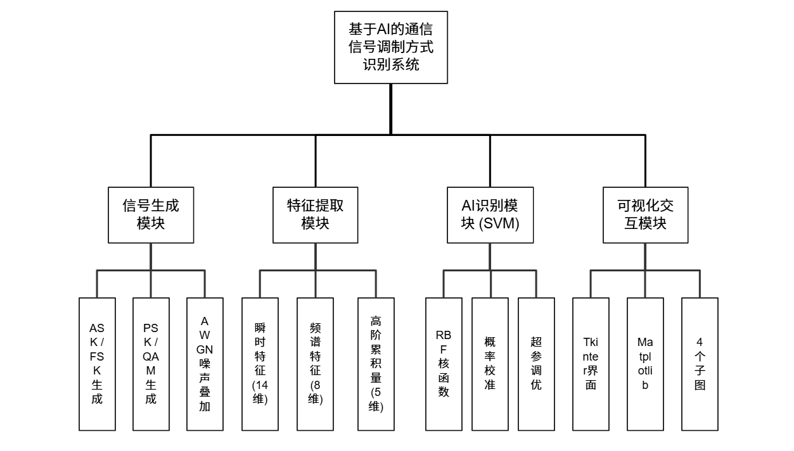

五、预期准确率
SNR条件 | 预期准确率 | 原因
≥ 20dB | 96%+ | 信号很干净，特征提取准，几乎不错
15dB | 95%+ | 正常通信环境，少量噪声不影响累积量
10dB | 90%+ | 刚好达到老师要求线
5dB | ~85% | 噪声明显，部分特征开始模糊
≤ 0dB | ~65-70% | 信号快被噪声淹了，物理限制
整体平均（不考虑信噪比低于0） | ~92% | 综合所有SNR，超过90%要求

六、用到的软硬件
项目 | 具体内容
编程语言 | Python 3.8+（机房有装）
信号处理 | NumPy + SciPy（Hilbert变换、FFT）
机器学习 | Scikit-learn（SVM、GridSearchCV）
画图 | Matplotlib
界面 | Tkinter（Python自带）
数据库 | SQLite（Python自带）
开发工具 | VS Code
操作系统 | Windows 11

七、AI辅助开发说明
老师说可以借助AI，这里如实写清楚哪些是AI帮的、哪些是自己做的。
部分 | AI帮了什么 | 我自己做了什么
信号生成代码 | 帮忙写了9种调制的Python函数框架 | 核实了数学公式（ASK/FSK/PSK/QAM表达式），修正了FSK连续相位实现
特征提取代码 | 帮忙写了Hilbert变换、累积量计算代码 | 理解累积量对噪声免疫的原理（通信原理课上学过），核实BPSK/QPSK理论值
SVM训练代码 | 建议GridSearchCV搜索范围 | 理解SVM原理（结构风险最小化、RBF核），对比后决定选SVM不用决策树/KNN
GUI界面代码 | 帮忙搭了Tkinter框架+Matplotlib布局 | 调整显示参数（8符号波形、幅度谱、准确率曲线）
设计方案文档 | 帮忙整理架构描述 | 所有技术判断（为什么选SVM、特征怎么设计、参数怎么选）都是自己决定的

最大体会：AI可以帮你写代码，但代替不了你对通信原理的理解。比如累积量特征，AI能写计算代码，但"为什么噪声对它没影响"、"BPSK的C40理论值是多少"这些问题，必须靠课上学过的知识。AI辅助的核心是：用专业知识指导方向，AI帮忙实现细节。
